Спектроскопический анализ жизненной активности пробиотических микроорганизмов
Тимофеева Е.В¹., Булычева Е.В.²
^{1 –} студент, ²⁻инженер
Национальный исследовательский Томский политехнический университет, г. Томск, Россия
liskhenxtt@tpu.ru

В настоящее время все большую популярность приобретают пробиотические продукты питания. Микроорганизмы, содержащиеся в данных продуктах, оказывают благоприятное воздействие на микрофлору желудочно-кишечного тракта, нормализуя физиологические, биохимические и иммунные реакции организма – хозяина [2].
Актуальной задачей для химиков-аналитиков является создание экспрессных и простых подходов к определению жизненной активности пробиотических микроорганизмов в составе пищевых продуктов. Одними из перспективных методов анализа для решения поставленной задачи являются спектроскопические методы, обладающие высокой чувствительностью, селективностью и простотой аппаратурного оформления [1].
В основе разрабатываемого в данной работе подхода лежит исследование изменения оптических свойств кислотно-основного индикатора бромкрезолового пурпурного (БКП) в процессе культивирования микроорганизмов. Данный индикатор применяется в микробиологическом анализе в качестве добавки к питательной среде с целью регистрации изменения ее кислотности.
Проведенные исследования показали, что спектр пропускания раствора индикатора БКП при различных рН среды характеризуется максимумами при 430 и 590 нм, соответствующих изменению свойств индикатора в кислой и щелочной среде соответственно. На рисунке 1 представлены графики изменения интенсивности сигнала при длинах волн 430 и 590 нм от времени культивирования микроорганизмов.
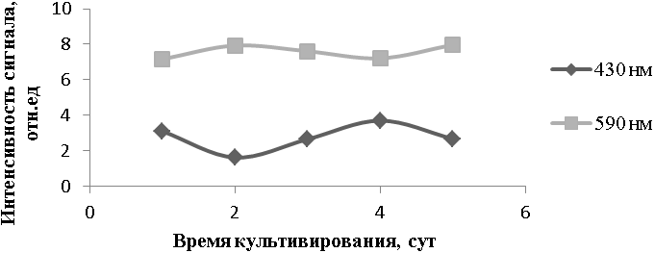
Рисунок 1. Изменение оптических свойств индикатора от времени культивирования коли-бактерий.
Изменение интенсивностей сигналов в анализируемых областях свидетельствует о высокой жизненной активности коли-бактерий и выработке ими в процессе метаболизма продуктов с разной кислотностью.
Литература
- Булычев А. А., Верхотуров В. Н., Гуляев Б. А. и др. Современные методы биофизических исследований: Практикум по биофизике: Учеб. пособие для биол. спец. вузов / под ред. А. Б. Рубина. — М.: Высш. шк. 1988. — 359 с.
- Ли И.А. Влияние пробиотика Риофлора Баланс Нео на метаболическую активность микрофлоры кишечника / Ли И.А., Сильвестрова С.Ю., Трейман Е.В., Дроздов В.Н. // Архивъ внутренней медицины. – 2013 - № 4 (12). – С. 61 – 67.

